PHỤ LỤC
ĐỊNH CỠ HỆ THỐNG CUSTOMER C360

YÊU CẦU BÀI TOÁN
- Thông tin hệ thống
STT |  | Nội dung
1 | Mô tả hệ thống | Hệ thống Customer 360 là một hệ thống cung cấp kho dữ liệu tập trung về khách hàng, đồng thời cung cấp công cụ khai thác dữ liệu khách hàng theo nhiều chiều nhìn khác nhau.  Hệ thống sẽ được thiết kế theo mô hình đa lớp (n-tiers) cụ thể bao gồm các lớp sau:  Khối ứng dụng tại máy trạm: thao tác với hệ thống thông qua trình duyệt web. Yêu cầu hệ điều hành máy trạm hỗ trợ trình duyệt Mozila FireFox.  Khối ứng dụng Application Server: Bao gồm các khối Business (viết bằng Java) xử lý các nghiệp vụ chức năng.  Khối cơ sở dữ liệu: Sử dụng hệ quản trị CSDL Maria DB  Các thông số kỹ thuật mà hệ thống cần đáp ứng gồm:  Dung lượng tăng trưởng dữ liệu trung bình 20%/năm  Cho phép 3000 người dùng thao tác đồng thời
2 | Đơn vị phát triển | Trung tâm DAC
3 | Thời gian phát triển | Hệ thống được xây dựng năm 2017  Hệ thống cắt chuyển tách khỏi cụm Datalake và sang mariadb trong quý I/2023 theo kế hoạch của ban CNTT Tập Đoàn
4 | Đầu mối định cỡ | Trung tâm DAC - đơn vị PTPM: Sonln3  Phòng Hệ thống - đơn vị thẩm định: Haipn
5 | Cơ sở định cỡ | Dựa vào hệ thống đang chạy hiện tại,
6 | Nguyên tắc định cỡ | Tính toán tăng trưởng mở rộng hệ thống trong vòng 01 năm theo yêu cầu kinh doanh  Đảm bảo khả năng dự phòng: Các thiết bị phần cứng phải đảm bảo hoạt động với cơ chế dự phòng active-active hoặc active-standby,  Đảm bảo hiệu suất hoạt động (KPI): Tải CPU không quá 75%, RAM không vượt quá 90% và ổ cứng không vượt quá 80%, Datanode không vượt quá 50%,  Hệ số dự phòng sai số tính toán: 1,1

- Thông tin đầu vào chi tiết
STT | Đầu vào | Giá trị định cỡ | Hệ thống hiện tại | Ghi chú
1 | Tổng số giao dịch của hệ thống / ngày | n/a | n/a
2 | Số người dùng đồng thời của hệ thống (CCU) | 300 | 300 | Phục vụ các đơn vị VTT ,các trung tâm kinh doanh, mở rộng các phòng ban chi nhánh , triển khai trực quan hóa dữ liệu
3 | Môi trường triển khai ứng dụng | OS: Centos,  DB: Mariadb, Oracle ,  Java, Hadoop | OS: Centos, DB: Mariadb, Oracle ,  Java, Hadoop
4 | Dữ liệu thông tin Khách hàng: | 60 triệu
5 | Môi trường triển khai ứng dụng | OS: Centos, DB: Mariadb, Oracle ,  Java, Hadoop | OS: Centos, DB: Mariadb, Oracle ,  Java, Hadoop
6 | Số giao dịch trong giờ cao tải ngày cao tải | n/a
7 | Độ dài dữ liệu: | 1000 trường
Các hệ thống theo sizing đều có thể sử dụng Ảo Hóa – không bắt buộc là phần cứng vật lý

GIẢI PHÁP THIẾT KẾ
- Quan điểm thiết kế
- Hệ thống C360 là hệ thống quan trọng, cần phải đủ năng lực xử lý và khả năng dự phòng, khả năng nâng cấp nhằm đảm bảo cho chiến lược phát triển dài hạn Tập đoàn.
- Nội dung các tài liệu thiết kế tuân theo các quy định/ guideline/hướng dẫn nội bộ của Tập đoàn, tiêu chuẩn quốc gia/quốc tế.
- Đảm bảo các thiết kế tuân thủ theo các guideline, hướng dẫn tương ứng (Các guideline về thiết kế ứng dụng kiến trúc, thiết kế mạng, thiết kế dữ liệu, thiết kế chức năng, guideline về cài đặt hệ thống, cấu hình server, ứng dụng, ATTT …)
- Đảm bảo các thông tin thiết kế đúng với thực tế của ứng dụng.

Mô hình vật lý
Hệ thống hoạt động hoàn toàn trong phân vùng mạng public; Trong tài liệu sizing chỉ đánh giá sizing cho cụm : Web/Ứng dụng (Cụm máy chủ báo cáo )
- Mô hình tổng thể
- Thông tin kết nối:

STT | Đối tượng nguồn | IP nguồn | Port nguồn | Đối tượng đích | User kết nối | IP đích | Port đích | Mô tả kết nối | Giao thức
1 | WEB_C360 | Server APP | 8289 | WEB_SERVICE_C360 | N/A | 10.207.155.7  10.207.155.8 | 8386 | Kết nối đến backend service | http
3 | WEB_SERVICE_C360 | Server APP | 8386 | Database Customer 360 | CUST360 : User có quyền SELECT, CREATE, DELETE, DROP, TRUNCATE, UPDATE các bảng dữ liệu trong DB | IP Maria DB | Port DB (default 3306 | Kết nối giữa server App và database | TCP
 |  |  |  | VSA | N/A | 192.168.176.213 | 8668 | Kết nối đến VSA tập trung để check quyền truy cập | http

Chức năng của các module:
Người dùng thực hiện giao tiếp với hệ thống Customer 360 thông qua giao diện C360 App.
Hệ thống gọi đến DBMS để lấy các thông tin cấu hình bao gồm: Thông tin Menu, tên báo cáo, đường dẫn báo cáo, phân quyền báo cáo, dữ liệu tổng hợp báo cáo.
Chỉ kết nối vào DB để đọc DL, thông lượng giao tiếp không đáng kể.
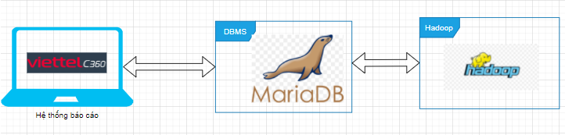

Công nghệ sử dụng:
- App: Java; Python, Scalar: Xây dựng webapp, tiến trình xử lý nghiệp vụ; webService;
- Database:
  - MariaDB, Hadoop
- Các module tổng hợp dữ liệu sẽ được triển khai trên nền tảng và hạ tầng DataLake

- Số lượng người dùng đồng thời trên app/ứng dụng thông qua web/hoặc API; gọi vào hệ thống cùng thời điểm: 300;
Tham khảo cấu hình vật lý:
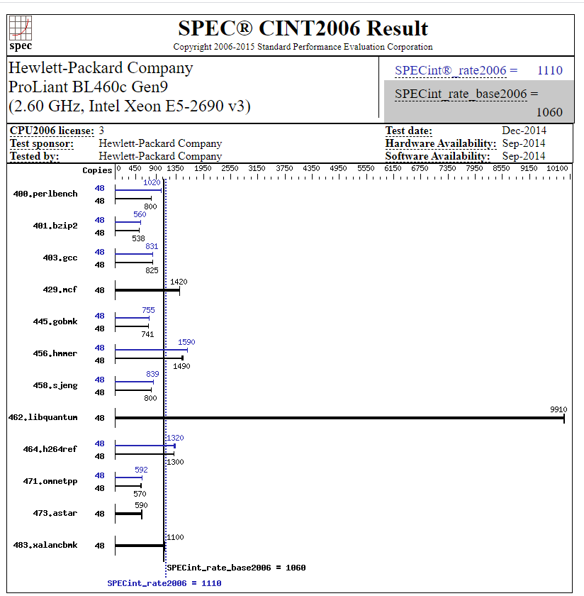
Quy đổi Cint 2006 sang 2017: 110

TÍNH TOÁN CẤU HÌNH PHẦN CỨNG
- Định cỡ thiết bị máy chủ
  - Định cỡ cụm máy chủ App: Data process + web
So sánh cấu hình tương đương hệ thống C360,
Thông tin server Gateway thử nghiệm hệ thống
STT | Số lượng server | CPU | RAM  (GB) | Cint 2017
1 | 10.207.155.7 | Ảo hóa | 44 | 110
2 | 10.207.155.8 | Ảo hóa | 44 | 110
- Tải hệ thống (300 CCU. chạy active active)

Sử dụng cho C360 : 36GB
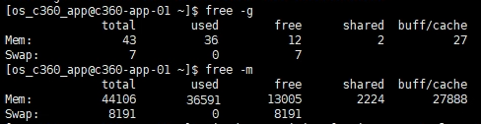

STT | IP | Tải CPU 95th Percentize | Tải RAM 95th Percentize | Cint 2017 | RAM used (GB)
 |  | (%) | (%) | (Cint)
1 | 10.207.155.7 | ~6.1% | 22.5% | 6.71 | 36
2 | 10.207.155.8 | ~6.6% | 22.5% | 7.26 | 36
 |  |  | Tổng | 13.97 | 72

Tính toán tài nguyên RAM. CPU
STT | Thông số | Máy chủ Tiến trình | Ghi chú
1 | Cint 2017/1CCU | 13.97/300 ~ 0.0465
2 | RAM/1CCU | 72/300~0.24
3 | Giá trị định cỡ (CCU) | 300
4 | Cint 2017 cần cho 1000 CCU | 0.0465*300 = 13.97
5 | RAM cần cho 1000 CCU | 0.24*300 = 72
6 | Cint cần sau khi nhân hệ số dự phòng(1.1) và đảm bảo KPI(75%) | 13.97*1.1/0.75 ~ 20.48 | KPI 75%
7 | RAM cần sau khi nhân hệ số dự phòng và đảm bảo KPI | 72*1.1/0.9 ~ 88 | KPI 90%
Tổng tài nguyên phục vụ : CPU: 20.48 CINT. RAM: 88 GB
- Tính toán tài nguyên lưu trữ
Dữ liệu log hiện tại trên 1 node 1 file: 1 GB/ngày bao gồm Log hệ thống và Log sử dụng hệ thống có chứa dữ liệu nhạy cảm , log đẩy file từ hệ thống.

Tổng dữ liệu lưu trữ: 2 node * 1 ~ 2 GB.
Thời gian lưu trữ dữ liệu tối thiểu : Log lưu dữ liệu nhạy cảm cần lưu trữ tối thiểu 2 năm ~730 ngày căn cứ theo“Quy định số 2187/QĐ-CNVTQĐ – Quy định về việc bảo vệ thông tin và dữ liệu nhạy cảm của khách hàng tại Tập đoàn Công nghiệp - Viễn thông Quân đội”

Thông tin hệ thống hiện tại:
  - Tính toán tài nguyên lưu trữ
Thông số | Dung lượng (GB) | Ghi chú
Dữ liệu của 300 CCU | 1 | GB
Dữ liệu cần cho 300 CCU | 300*1/300 ~ 1 | GB
Dữ liệu lưu trữ trong 365 ngày | 1 *730 ~ 730 | GB
Dữ liệu sau khi nhân hệ số dự phòng | 730/0.8*1.1 ~ 1003.75 | KPI = 80%  Tỉ lệ sai số : 1.1
Tổng tài nguyên lưu trữ: 1003.75 GB
- Lập bảng giá trị:
Giá trị N | Cint CPU (Cint) | RAM (GB) | HDD (GB)
1 | 20.48 | 88 | 1003.75
2 | 10.24 | 44 | 501.87
- Ta chọn N = 2 với cấu hình như sau:
- CPU >= 10.24 Cint 2017
- RAM >= 44 GB
- HDD >= 501.87 GB
Lựa chọn cấu hình theo các kết quả tính toán ở trên
Phân hệ | Cấu hình | Số lượng
Data process; web | CPU >= 10.24 Cint 2017  RAM >= 44 GB  HDD >= 501.87 GB | 2

Tổng hợp đề xuất bổ sung

STT | Dự án | Phân hệ | Cấu hình | Số lượng
1 | C360 Report WEB APP (Public) | Data process; web | CPU >= 10.24 Cint 2017  RAM >= 44 GB  HDD >= 501.87 GB  2 node xin LB Public Internet | 2

PHÒNG HỆ THỐNG BAN GIÁM ĐỐC TRUNG TÂM

Nơi nhận:
- Như trên;
- Lưu: VT; PTDL; Sonln3.

